GAMTOS MOKSLŲ ILGALAIKIO PLANO RENGIMAS
Dėl ilgalaikio plano formos susitaria mokyklos bendruomenė, tačiau nebūtina siekti vienodos formos. Skirtingų dalykų ar dalykų grupių ilgalaikių planų forma gali skirtis, svarbu atsižvelgti į dalyko(-ų) specifiką ir sudaryti ilgalaikį planą taip, kad jis būtų patogus ir informatyvus mokytojui, padėtų planuoti trumpesnio laikotarpio (pvz., pamokos, pamokų ciklo, savaitės) ugdymo procesą, kuriame galėtų būti nurodomi ugdomi pasiekimai, kompetencijos, sąsajos su tarpdalykinėmis temomis. Daugiau informacijos apie tarpdalykines temas ir integravimo su kitais dalykais galimybes galima rasti Gamtos mokslų bendrosios programos (toliau – BP) įgyvendinimo rekomendacijų dalyje Tarpdalykinių temų integravimas. Planuodamas mokymosi veiklas mokytojas tikslingai pasirenka, kurias kompetencijas ir pasiekimus ugdys atsižvelgdamas į konkrečios klasės mokinių pasiekimus ir poreikius. Šį darbą palengvins naudojimasis Švietimo portale pateiktos Gamtos mokslų bendrosios programos (toliau – BP) atvaizdavimu su mokymo(si) turinio, pasiekimų, kompetencijų ir tarpdalykinių temų nurodytomis sąsajomis.
Kompetencijos nurodomos prie kiekvieno pasirinkto koncentro pasiekimo:
Spustelėjus ant pasirinkto pasiekimo atidaromas pasiekimo lygių požymių ir pasiekimui ugdyti skirto mokymo(si) turinio citatų langas:
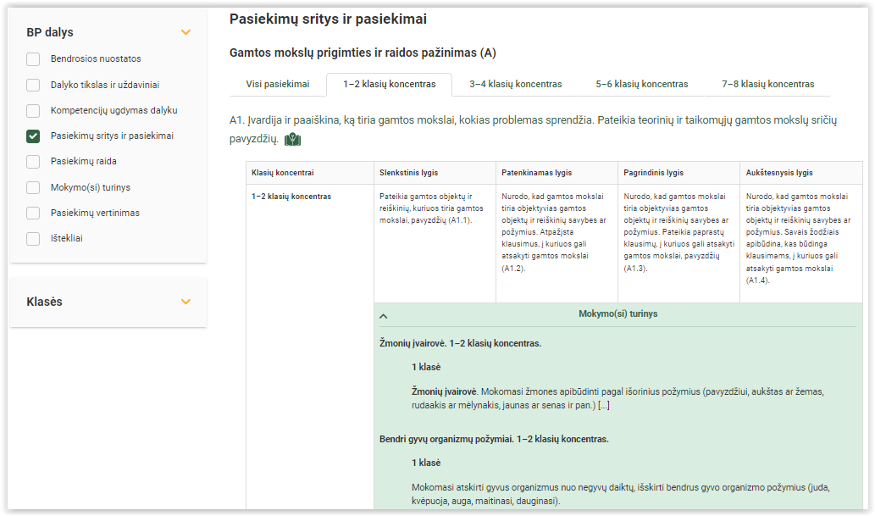
Tarpdalykinės temos nurodomos prie kiekvienos mokymo(si) turinio temos. Užvedus žymeklį ant prie temų pateiktos ikonėlės atsiveria langas, kuriame matoma tarpdalykinė tema ir su ja susieto(-ų) pasiekimo(-ų) ir (ar) mokymo(si) turinio temos(-ų) citatos:
Pateiktame ilgalaikio plano pavyzdyje nurodomas preliminarus 70-ies procentų Bendruosiuose ugdymo planuose dalykui numatyto valandų skaičiaus paskirstymas:
- stulpelyje Mokymo(si) turinio tema yra pateikiamos BP temos. Po šio stulpelio galima įterpti stulpelį Tema, kuriame būtų pateikiamos pamokų temos;
- stulpelyje Val. sk. yra nurodytas galimas nagrinėjant temą pasiekimams ugdyti skirtas pamokų skaičius. Daliai temų valandos nurodytos intervalu, pvz., 2–3. Lentelėje pateiktą pamokų skaičių mokytojas gali keisti atsižvelgdamas į mokinių poreikius, pasirinktas mokymosi veiklas ir ugdymo metodus;
- stulpelyje 30 proc. mokytojas, atsižvelgdamas į mokinių poreikius, pasirinktas mokymosi veiklas ir ugdymo metodus, galės nurodyti, kaip paskirsto valandas laisvai pasirenkamam turiniui;
- stulpelyje Galimos mokinių veiklos pateikiamas veiklų sąrašas yra susietas su BP įgyvendinimo rekomendacijų dalimi Dalyko naujo turinio mokymo rekomendacijos, kurioje galima rasti išsamesnės informacijos apie ugdymo proceso organizavimą įgyvendinant atnaujintą BP.

GAMTOS MOKSLŲ ILGALAIKIS PLANAS 2 KLASEI
Bendra informacija:
Mokslo metai _______________
Pamokų skaičius per savaitę ____
Vertinimas: _____________________________________________________________________________________ _______________________________________________________________________________________________________________________________________________________________________________________________________________________________________________________________
Mokymo(si) turinio tema | Val. sk. | 30 proc. | Galimos mokinių veiklos
Saugus elgesys | 2–3 |  | Atvejo analizė, įtraukiamieji klausimai, darbas porose. Panaudojant išmaniuosius telefonus pritaikyti interviu metodą, vaidybinių situacijų kūrimas (pvz., „Šuniui užpuolus“, „Pamačius gyvatę“).  Kūrybinės dirbtuvės (pvz., plakatų arba skrajučių su saugumo taisyklėmis kūrimas: „Saugus elgesys žaibuojant“, „Saugus elgesys esant stipriam vėjui“, „Saugus elgesys esant plikledžiui“ ir pan.).  Mokomųjų filmų peržiūra ir analizė.
Mitybos piramidės. | 2 |  | Praktinė veikla (pvz., „Mano pusryčių (pietų, vakarienės) lėkštė ir jos įvertinimas remiantis mitybos piramide“, įtraukiamasis pokalbis, aiškinimas.  Mokomųjų filmų peržiūra ir analizė.
Augalai | 3 |  | Praktinė veikla, darbas porose, pamoka gamtoje (pvz., „Augalai mokyklos kieme“), minčių žemėlapio kūrimas „Medžiai, krūmai, žolės“.  Užduotis „Informacijos apie augalus įvertinimas įvairiuose šaltiniuose“.
Gyvūnai | 4 |  | Veikla kitose aplinkose (pvz., zoologijos muziejuje, regioninio parko lankytojų centre“). Situaciniai žaidimai (pvz., „Kaip elgtis pamačius vaiką skinant šilagėles“), minčių lietus. Įtraukiamasis pokalbis, provokuojantys klausimai (pvz., „Ar tikrai Raudonoji knyga raudona?“), darbas porose.  Kūrybinis projektas „Saugomi augalai ir gyvūnai artimoje aplinkoje“.  Mokomųjų filmų peržiūra ir analizė.
Prisitaikymas prie aplinkos. | 3–4 |  | Tiriamasis darbas, sėklų kolekcijos sudarymas-paroda, įtraukiamasis pokalbis.  Tiriamasis darbas „Vaisių ir sėklų platinimo būdo nustatymas“.
Daiktai ir medžiagos. | 2–3 |  | Tiriamoji veikla (bandymų atlikimas), darbas grupėse, įtraukiamieji klausimai, demonstravimas.  Užduotis „Atliekų rūšiavimas“.  Mokomųjų filmų peržiūra ir analizė.
Medžiagų savybių tyrimas. | 4 |  | Tiriamoji veikla (bandymų atlikimas), darbas grupėse.  Mokomųjų filmų peržiūra ir analizė.  Užduotis „Medienos savybės – plūduriavimo – taikymas žmonių gyvenime“.  Tyrimas „Įvairių rūšių popieriaus pralaidumas vandeniui“.
Šiluma. | 2 |  | Demonstravimas, praktinė veikla, atvejo analizė (pvz., „Kuriuo termometru, ką matuosi“), įtraukiamieji klausimai.  Tyrimas „Laidžios ir mažai laidžios šilumai medžiagos“.
Energija kasdieniame gyvenime. | 2 |  | Mokomųjų filmų peržiūra ir analizė. Lankstinukų arba skrajučių gamyba tema (pvz., „Saugaus elgesio taisyklės su elektros prietaisais“, „Saugaus elgesio taisyklės su šilumą skleidžiančiais prietaisais“).

